|  |  |
| --- | --- |
| **Terminale baccalauréat professionnel**  **SN** | **DOSSIER 2** |
| **Question : Quel cadre juridique pour une relation de travail : salarié ou indépendant ?**   * Distinguer les différents types de contrat de travail. | |
| **NOM : Prénom :** | |
| **NOTE /20 et observations :** | |

**Situation contextualisée**

Vous venez d’obtenir votre diplôme. Vous souhaitez rentrer dans la vie activité et réfléchissez à l’opportunité de vous inscrire dans une agence de travail temporaire. Vous vous interrogez sur le contexte économique de l’emploi intérimaire. Vous avez rassemblé un ensemble documentaire (**DOCUMENTS 1 à 3**).

1. **Dégagez les intérêts pour une entreprise d’avoir recours à l’emploi intérimaire.**
2. **Commentez l’évolution de l’emploi intérimaire depuis 5 ans.**
3. **Expliquez les facteurs qui expliquent les difficultés rencontrées par l’emploi intérimaire.**
4. **En prenant appui sur vos observations du monde économique et sur les spécificités de votre formation, argumentez sur l’opportunité de choisir cette modalité de travail pour votre entrée dans la vie active.**

**DOCUMENT 1 - Le travail temporaire, une solution pour accompagner l'entreprise dans le développement de son activité**

Les entreprises ont de plus en plus besoin de réagir vite aux fluctuations de la demande. Cet impératif de réactivité est plus manifeste pour certains secteurs - tourisme, agriculture, hôtellerie-restauration, services à la personne, etc. Le cycle de vie des produits se raccourcit et le rythme des innovations s'accélère afin de satisfaire des consommateurs toujours plus impatients et exigeants. Dans ce contexte, l'intérim permet à une entreprise de s’adapter rapidement aux sursauts de son marché et d'être réactive à la reprise de son activité, sans pour autant se retrouver dans une situation délicate lors d'un retournement potentiel de l'économie.

L'intérim représente un levier de compétitivité pour les entreprises exposées à la concurrence nationale et internationale. Le recours au travail temporaire a par exemple, permis à certains secteurs industriels de résister et de se renforcer, en accentuant leur réactivité face à la conjoncture et à leurs clients. Cette démarche permet en effet d'ajuster rapidement son activité à son carnet de commandes et d'atténuer les effets des variations d'activité. Ces gains de flexibilité s'accompagnent de gains de productivité, qui ont permis à certaines entreprises de limiter des destructions d'emplois, voire de développer l'emploi.

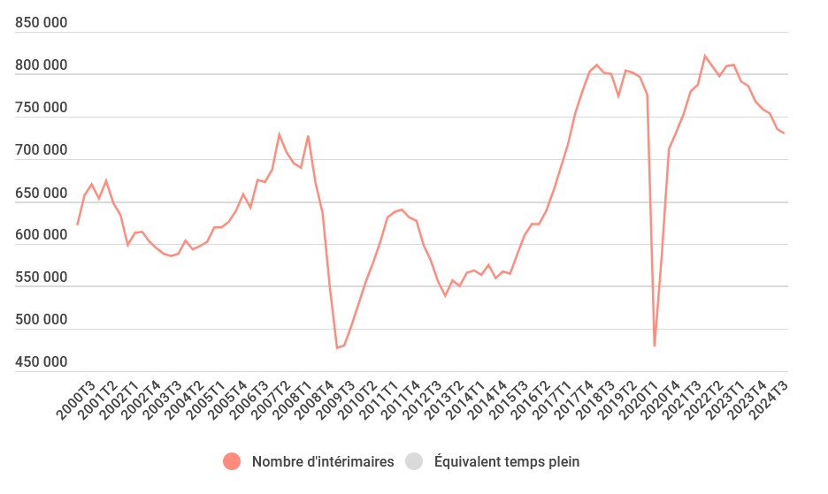**Source :** <https://www.prismemploi.eu/competitivite-flexibilite>

**DOCUMENT 2 - Évolution du nombre d’intérimaires**

**DOCUMENT 3 - Le travail en intérim en France face à une crise sans précédent**

Le marché du travail en France connaît une crise significative, particulièrement visible dans le domaine de l’emploi intérimaire. Cette tendance reflète une mutation profonde des pratiques de recrutement, où les entreprises, face à un environnement économique incertain, privilégient désormais des contrats à long terme.

Le marché du travail temporaire en France subit un déclin significatif, marqué par une baisse d’activité continue. Les dernières statistiques de l’emploi révèlent un recul marqué de l’intérim pour le sixième trimestre consécutif, illustrant une tendance préoccupante sur le marché du travail. Le recul de l’intérim est particulièrement visible dans les secteurs traditionnellement grands utilisateurs de main-d’œuvre temporaire, tels que l’industrie et le BTP, où la réduction des commandes et des projets a directement influencé le volume d’emplois intérimaires disponibles.

Le déclin de l’emploi intérimaire peut s’expliquer par plusieurs facteurs clés. Tout d’abord, les coûts de recrutement élevés associés à l’emploi temporaire poussent de nombreux employeurs à rechercher des alternatives moins onéreuses comme les contrats à durée déterminée ou indéterminée. De surcroît, le marché de l’emploi actuel offre une abondance de candidats disponibles, permettant aux entreprises d’être sélectives et de privilégier des engagements à long terme.

Par ailleurs, l’environnement économique fluctuant incite les entreprises à adopter une gestion prudente de leurs ressources humaines.

Les stratégies d’embauche évoluent donc vers des engagements à long terme, qui offrent à la fois une meilleure rentabilité et une intégration continue des compétences au sein de l’entreprise. Cette orientation vers le CDI et le CDD peut aussi être perçue comme un investissement dans le capital humain, valorisant l’expérience et la fidélité des employés, et contribuant ainsi à une meilleure atmosphère de travail et à une productivité accrue.

L’une des principales préoccupations actuelles dans le domaine du recrutement temporaire est la qualité des candidats disponibles. Beaucoup d’agences font état d’une prédominance de profils débutants, manquant d’expérience nécessaire pour répondre immédiatement aux exigences des postes à pourvoir. Cette situation est exacerbée par une pénurie de compétences spécifiques sur le marché.

**Source** : <https://www.mediavenir.fr/le-travail-en-interim-en-france-face-a-une-crise-sans-precedent/> 18/08/2024